《软构件与中间件JavaEE》大作业实验报告
姓名 | 朱家顺 | 2021级 | 实验室 | ： | 提交日期
学号 | 55210425 | 班 组 | 成绩 |  | 指导教师 | 彭君/王晓燕/姚志林/李树秋
实验题目：基于JavaEE架构的景区旅游服务平台
问题解析（对问题的分析、理解和解题方法）：
写需求分析、页面设计、交互设计

需求分析

1. 用户注册与登录
功能描述
- 注册：用户填写用户名、密码、邮箱等信息，提交后创建账户。
- 登录：用户输入用户名和密码登录系统，验证成功后访问平台。
数据需求
- 用户表：
  - user_id（主键）
  - username（唯一）
  - password（加密存储）
  - email
安全需求
- 密码存储使用加密算法（SHA-256）。
- 登录时需要验证用户身份。

2. 景点浏览与预约
功能描述
- 浏览景点：用户查看景点的文字、图片介绍。
- 预约景点：选择参观时间，成功预约后可查看预约记录。
数据需求
- 景点表：
  - spot_id（主键）
  - name
  - description
  - image_url
- 预约表：
  - reservation_id（主键）
  - user_id（外键，关联用户）
  - scenic_spot_id（外键，关联景点）
  - reservation_time
实现需求
- 预约需保证并发处理能力，采用有状态会话Bean。

3. 景区入园及检票
功能描述
- 扫码检票：用户通过核销码验证门票，系统记录入园信息。
数据需求
- 检票记录表：
  - check_id（主键）
  - user_id（外键，关联用户）
  - ticket_code
  - checkin_time
  - checked_in
  - scenic_spot_id
实现需求
- 使用JMS发送门票标识码消息，MDB接收处理。

4. 排队及服务站查询
功能描述
- 查看排队情况：用户查询各景点当前排队人数。
- 查看服务站：用户查询景区内的服务站信息（餐饮、医疗等）。
数据需求
- 服务站表：
  - service_id（主键）
  - type
  - description
  - scenic_spot_id
- 排队表：
  - queue_id（主键）
  - scenic_spot_id（外键，关联景点）
  - queue_length
  - updated_time
实现需求
- 使用无状态会话Bean处理查询功能。

5. 第三方信息集成
功能描述
- 天气、交通信息：调用第三方WebService获取景区天气和交通信息。
数据需求
- 无直接存储需求，动态获取数据。
实现需求
- 实现RESTful WebService，用于调用和展示第三方信息。

页面设计

1. 用户注册与登录页面
注册页面
- URL: /register.jsp
- 字段: 用户名、密码、确认密码、邮箱
- 功能: 提交注册信息，进行表单验证。
登录页面
- URL: /login.jsp
- 字段: 用户名、密码
- 功能: 提交登录信息，跳转到用户首页。

2. 景点浏览与预约页面
景点列表页面
- URL: /scenic_spots
- 功能: 显示所有景点的列表，包含简要介绍和图片。
景点详细页面
- URL: /spot-detail.jsp
- 功能: 显示景点详细信息，和天气界面。
预约页面
- URL: /reservation.jsp
- 字段: 选择景点、预约时间
- 功能: 提交预约请求。

3. 景区入园与检票页面
检票页面
- URL: /ticket-validation.jsp
- 字段: 门票二维码
- 功能: 扫码验证门票。

4. 排队及服务站查询页面
排队情况页面
- URL: /queue-status.jsp
- 功能: 显示各景点当前的排队人数。
服务站信息页面
- URL: /service-stations.jsp
- 功能: 显示景区内各服务站的信息。

5. 第三方信息查看页面
天气信息页面
- URL: /weather.jsp
- 功能: 显示景点天气信息。
交通信息页面
- URL: /transport.jsp
- 功能: 显示景点周边交通路线。

页面交互设计
页面之间的跳转关系
- 用户注册/登录
  - login.jsp -> 成功 -> home.jsp
  - register.jsp -> 成功 -> login.jsp
  - forgot-password.jsp -> 成功 -> login.jsp
- 景点浏览与预约
  - home.jsp -> spots.jsp
  - spots.jsp -> spot-detail.jsp
  - spot-detail.jsp -> reservation.jsp -> 成功 -> reservation-confirmation.jsp
- 景区入园与检票
  - home.jsp -> ticket-validation.jsp -> 成功 -> entry-confirmation.jsp
- 排队及服务站查询
  - home.jsp -> queue-status.jsp
  - home.jsp -> service-stations.jsp
- 第三方信息查看
  - home.jsp -> weather.jsp
  - home.jsp -> transport.jsp

方法设计：
写数据库表设计、类图设计

数据库表设计：
用户表：

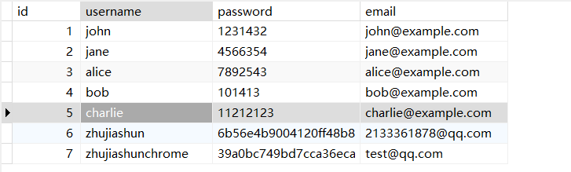
票据表：
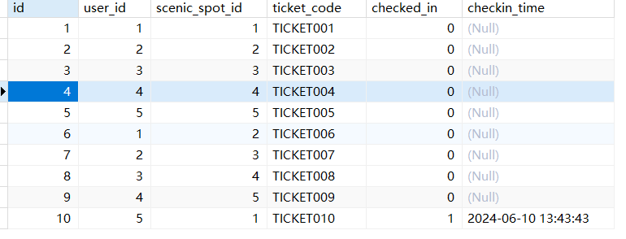
天气表：
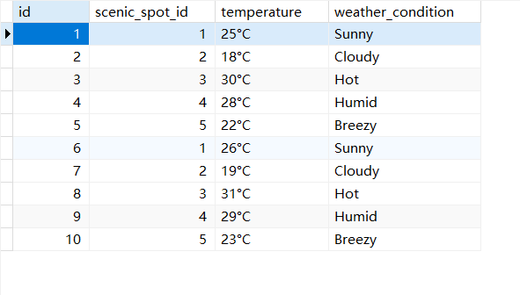

景点表：
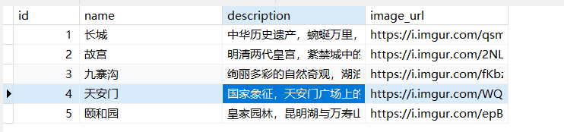
预约表：
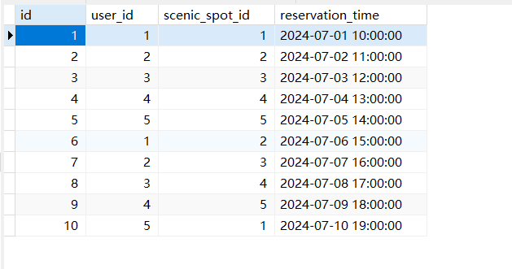
队列状态表：
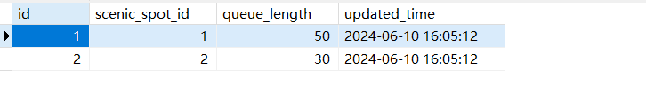

登记表：
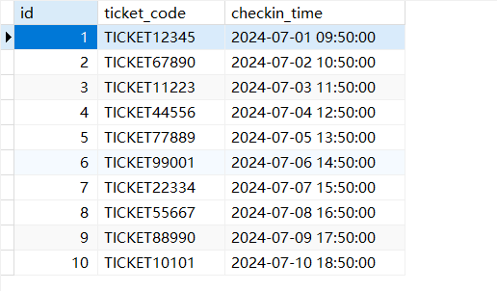

类图设计：
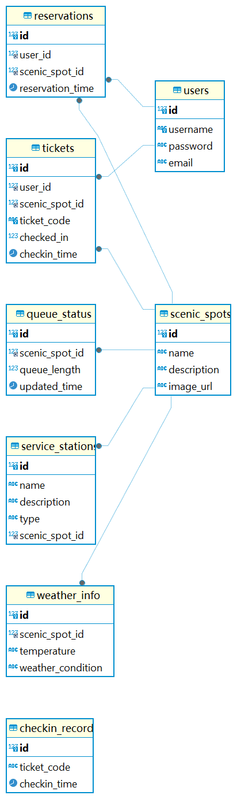
进度计划：
时间安排，每周都完成了哪些工作
第1周：需求分析与设计
- 需求分析
  - 与项目相关方讨论需求，编写需求分析文档。
- 页面设计
  - 设计页面布局和用户界面，绘制页面设计草图和页面交互图。
- 数据库设计
  - 设计数据库表结构，定义表和字段，说明表之间的关系。
第2周：类设计与开发
- 类设计
  - 设计实体类、DAO类、服务类、有状态和无状态会话Bean、消息驱动Bean，绘制类图。
- 用户模块开发
  - 实现用户注册、登录、找回密码和资料修改功能。
- 景点浏览与预约模块开发
  - 实现景点信息展示和预约功能，包括前端和后端逻辑。
第3周：服务查询与信息集成
- 检票与消息处理模块开发
  - 实现扫码验证、检票功能，处理JMS消息。
- 排队情况与服务站查询模块开发
  - 实现查询景点排队情况和服务站信息功能。
- 第三方信息集成
  - 实现天气、交通路线等第三方信息的集成与展示功能。

测试结果
写实验结果，界面，完成了哪些功能。

总结（对所作程序进行分析、评价运行效果，总结遇到的问题和解决办法）

